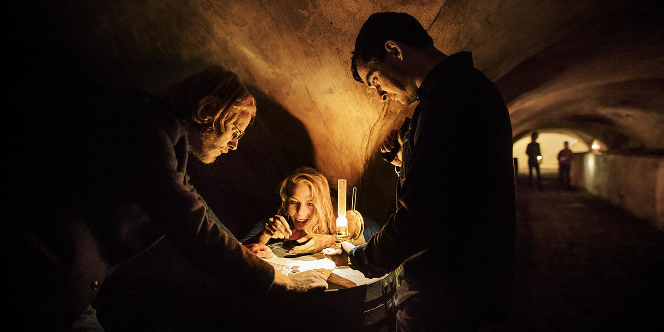

Skattejagt for voksne på Kronborg Slot

Kryptiske koder, skjulte beskeder og royale dramaer. I november slår Kronborg Slot portene op for en spritny skattejagt om guld, grådighed og dødssynder.

I står på Kronborg Slot med et mystisk skattekort. I skal finde rundt på slottet ved hjælp af hemmelige ledetråde og sammen bryde Kronborgs forbandelse. Oplevelsen er en nytænkende blanding af spil, skattejagt, teambuilding og historieformidling. Den kan bedst beskrives som at være hovedperson i “Da Vinci Mysteriet”. Spillet handler om danmarkshistoriens største forretningsfidus. Det foregår på et slot, der er udnævnt til verdensarv. Og så er det en skattejagt forbudt for børn.

Skattejagten tager deltagerne med tilbage til en tid, hvor Kronborg skaffede de danske konger uhørt velstand og indflydelse. Men rigdom fører til fordærv, og kongen bliver syg af griskhed og går i krig til alle sider. Skattekisten tømmes og riget er på fallittens rand. Undervejs udsættes deltagerne for fristelser og udfordringer, som skal løses i fællesskab. Men kan I stole på hinanden, kan I holde jeres egen grådighed i skak, og formår I sammen at få ophævet Kronborgs forbandelse?

Med skattejagten “Kronborgs Hemmelighed” udvider det københavnerbaserede Mystery Makers deres portfolio med en skattejagt for voksne på Kronborg Slot i Helsingør. Deltagerne skal finde vej gennem slottets sale og ned i Kronborgs dunkle underverden, hvor der skal afkodes hemmelige beskeder i olielampernes skær. Undervejs bliver deltagerne præsenteret for skæve og overraskende udpluk fra danmarkshistorien. Mød far Frederik 2., der formåede at gøre Danmark til et af de rigeste og mest magtfulde lande i Europa, hvorefter sønnen Christian 4. formøblede hele formuen, og endte med at måtte pantsætte sin egen kongekrone. Gennem gåder om de syv dyder og syv dødssynder, bliver deltagerne taget med til danmarkshistoriens største drama om storhed og fald.

”På Kronborg Slot er vores ambition at gøre historien levende, og her passer skattejagten perfekt ind. Jeg har meget store forventninger og håber, at rigtig mange gæster vil opleve slottets iboende mystik, drama og storhed på en helt ny måde”, udtaler slotschef på Kronborg Slot, Erik Als.

Mystery Makers har haft succes med at lave skattejagter på Christiansborg Slot, i Kongens Have og på Kastellet, men det er alligevel en drøm, der går i opfyldelse, at få lov til at lave en skattejagt i Kronborgs sale og kasematter. Direktør og skattejagtudvikler hos Mystery Makers, Mads Lind, fortæller:

“Kronborg Slot er noget af det største og vigtigste vi har i Danmark. Og det er ikke kun fordi slottet er på UNESCOs liste over verdensarv -det er også et nationalt klenodie. Kronborgs historie er flettet ind i en fortælling om storhed og fald, som alle kan relatere til. Historien er så fascinerende, at vi simpelthen ikke kunne lade være med at lave den til en skattejagt. Og det er vi meget glade for, at vi, i samarbejde med de dygtige folk på Kronborg Slot, har fået lov til.”

Skattejagten kan gennemføres af grupper på mindst 4 personer og kan købes og bookes gennem www.mysterymakers.dk og tilbydes på dansk fra 15. november, på engelsk fra 1. december samt svensk fra februar 2018. Skattejagten er udviklet til voksne, og børn anbefales at være mindst 12 år og i følgeskab med voksne.

Om Kronborg Slot
I over 400 år var det storslåede renæssanceslot, Kronborg, hovedsæde for opkrævningen af øresundstolden og en legende i slutningen af 1500-tallet. Det overdådige hofliv på Frederik 2.’s tid forsvandt dog gradvist efter branden i 1629. Her åd flammerne det meste af slottets dyrebare møbler, malerierne og kobbertaget, hvorefter den svenske konge, Karl Gustav, besatte og plyndrede slottet i 1658-1660. Herefter mistede Kronborg gradvist sin royale betydning og de næste 300 år blev Kronborg mest brugt som fæstning og militærkaserne.
Kronborg er udnævnt til verdensarv af UNESCO

Om Mystery Makers
Mystery Makers er et københavnsk spilfirma grundlagt i 2010. Mystery Makers tilbyder skattejagter på flere attraktioner og slotte - på Christiansborg Slot, i Kongens Have og på Kastellet. Til november lanceres yderligere en skattejagt på Kronborg Slot i Helsingør.
Derudover var Mystery Makers de første i Skandinavien, der i 2014 skabte et såkaldt Mystery Room. Her bliver man lukket inde i et rum og har efterfølgende 60 minutter til at prøve at slippe ud. Indtil videre tilbyder Mystery Makers tre forskellige Mystery Room: “The Lab”, “The Killing Room” og “The Ritual”.
Mystery Makers har siden 2014 haft 90.000 betalende gæster.
-Vinder af Creative Business Cup 2012, Danmarksmesterskaberne i kreativt iværksætteri.
-Nomineret til Historiske Dages Fonyelsespris i både 2015 og 2017.
-Nomineret til Årets Teambuilding til Møde og Event Awards 2017.
-Shortlistet til prisen Better Learning til Danish Design Award 2017.

Pressekontakter:
Signe T. Lundgren, kommunikationsmedarbejder, Mystery Makers
M: +45 3141 8434
E: signe@mysterymakers.dk

Maiken Enggaard, presse- og marketingskoordinator, Nationalmuseet og Kronborg Slot
M: +45 41 20 60 95
E: maiken.enggaard@natmus.dk

